元 智 大 學

資 訊 工 程 學 系

106學年第1學期

專業實習成果報告

實 習 生：汪 廷

實習生學號：1031427

實習 企 業：睿傳數據股份有限公司

實習 主 管：楊慶堂

指導 教 授：張經略

中 華 民 國 106 年 12 月

**目錄**

**壹、工作報告摘要**

**貳、工作環境介紹**

**參、工作內容詳述**

**肆、實習期間確實完成的工作進度**

**伍、工作收穫及心得**

**陸、附錄**

**柒、主管簽核**

1. 工作報告摘要

我所在的部門主要在做的工作是網站程式開發，主要使用的語言為Java、html、css、Angularjs，而我的工作內容主要為網站前端的維護與開發及功能確認。維護的部分主要是當測試人員在測試時發現網站版面跑板、格式錯誤、文字錯誤、顯示資料不正確等問題或是頁面UI需要調整時，他們會在儀表板上開立issue告知哪邊有錯誤及正確的顯示，主管分配任務後再進行修正；開發的部分主要就是新頁面或功能的實作；功能確認主要是SA需要確認某些功能在運作上的一些問題，並提問於工程師。而我主要處理的任務是以維護類為主，偶爾會有開發與功能確認的任務。

細節概要如下：

所在部門：系統開發部

主要工作內容：網站前端的維護與開發

主要使用的程式語言：網站開發語言(html、css、Javasctipt)、Angularjs開發框架、Java







開發平台：Eclipse(Java EE)、Android Studio

 

版本控管：Git



參與專案數量：5

其他使用軟體：Source Tree



1. 工作環境介紹

* 走約5分鐘即有捷運大坪林站，附近商家眾多，包含便利商店、各式餐廳、飲料店等，早上還會有流動攤販販賣各式早餐。
* 捷運站附近有各路公車提供服務，交通方便。
* 公司所在的大樓地下室附設停車場，大樓外也設有露天停車場。
* 大樓一樓門口有全家便利商店，旁邊設有多張桌椅方便飲食與休憩。
* 大樓一樓大廳有時會有麵包攤販販賣各式麵包，有時會舉辦小市集販賣許多商品。
* 辦公室位在15樓，每人一個隔間，配有一台桌上型電腦，登入時須用個人設定的密碼登入。
* 辦公室外走廊中央有櫃台處理信件等文書工作，一邊有設多套桌椅供員工休憩或會客，另一邊則有男女廁所及資源回收桶。
* 辦公室外一小房間為茶水間，設有飲水機、洗手台、蒸飯箱、電鍋、微波爐、冰箱、咖啡機供員工使用。
* 電梯分單雙層各3部共6部供大樓人員進出，每台可載24人。

1. 工作內容詳述

我所在的部門為系統開發部，內部有約10名正職工程師和2名實習生，我和另外一位實習生負責的部分一樣，主要是做網頁前端的維護與開發，以維護的部分居多。

維護的部分主要是測試部的同仁在測試時，發現網頁在呈現上與規則書不符，或者功能在運作時出了問題，像是比較常見的跑板、UI消失、擷取資料錯誤、按鈕點擊無反應、文字錯誤等，一些細節出現問題，或是頁面、UI需要優化，此時測試同仁會在儀表板上開立issue並於上面陳述如何發現錯誤以及正確的呈現。在主管分配任務後，逐一進行修正，並在修正完後，於儀錶板上告知issue開立人問題修正，請他進行測試，確認無誤後才結束此issue。

開發的部分主要是SA開立相關規格後，由工程師實做，包括前、後端的程式撰寫。而我接觸過的就是網頁前端的實做而已，從無到有，按照規格將排版弄好，減輕其他工程師的負擔。

配合公司進度，基本上大約每2週會有一次新版本上線，因此不太會有沒工作的情況，但有時處理的issue是需要當次更新時，就要優先且快速處理，避免讓測試部同仁造成不便。

圖一、Issue處理流程

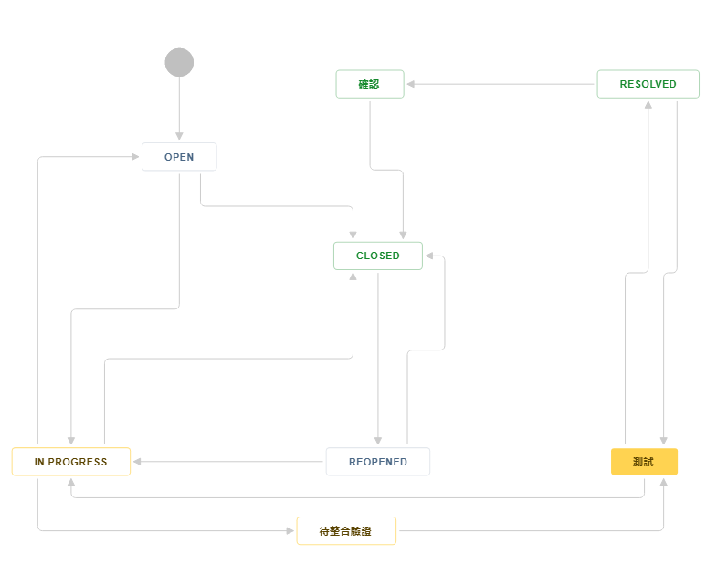

1. 實習期間確實完成的工作進度

從二月進入公司實習後，前2週在做職前訓練所以並沒有分派相關工作內容。之後開始有一些簡易的工作先讓我上手及熟悉開發環境，讓我逐漸步入軌道。

逐漸進入狀況後，大多的問題會想辦法自行解決，透過網路搜尋或在專案中尋找相似的解決方案，並盡量與專案程式碼寫法保持一致，讓後面需修改程式的同仁方便查看，避免浪費時間，進而增加工作效率。

由於公司指派任務有儀表板作工作紀錄，截至目前十二月底已經完成的任務約150件，因為公司部門分工執行較徹底，因此不太會做其他部門的工作，頂多是測試部人員會來詢問相關問題而已。而目前除了在做相關任務外，也有幫忙做測試性開發。

伍、工作收穫及心得

1. 附錄
   * 1. 職前訓練內容

使用Angularjs & Angular material

撰寫Todo list

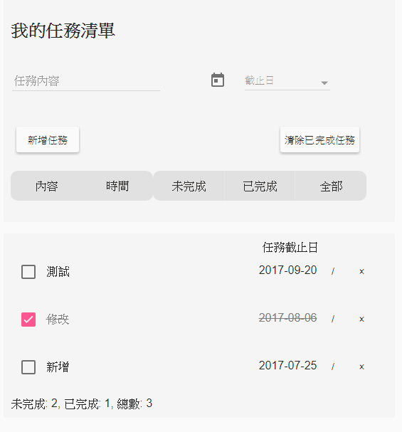

* + 1. 工作環境

櫃台

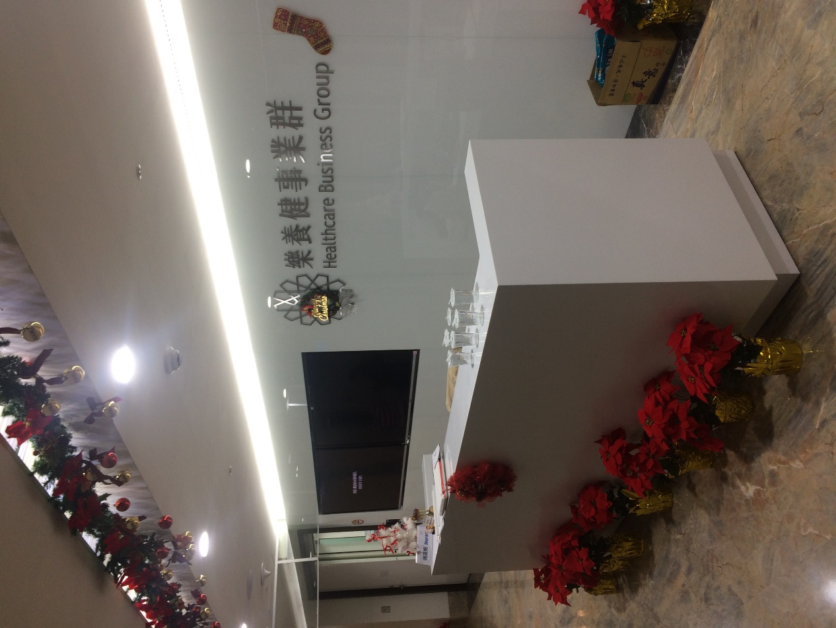

走廊1

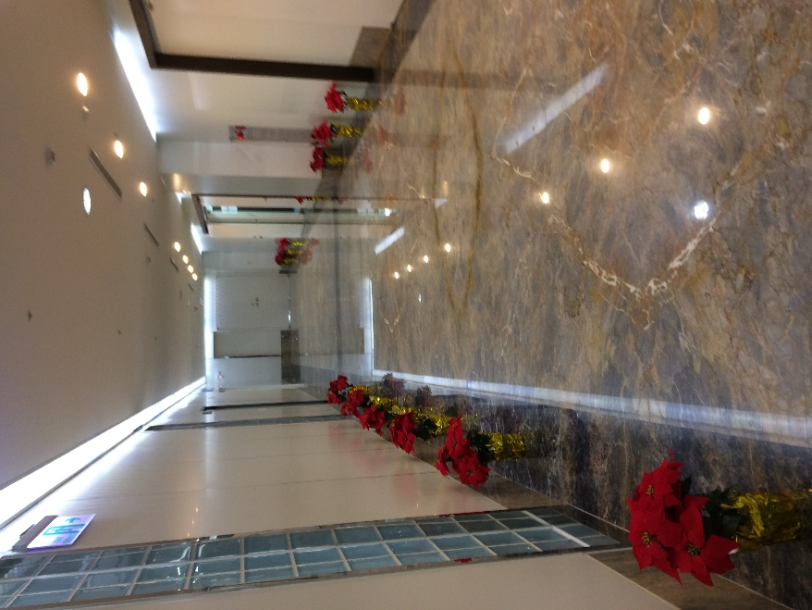

走廊2

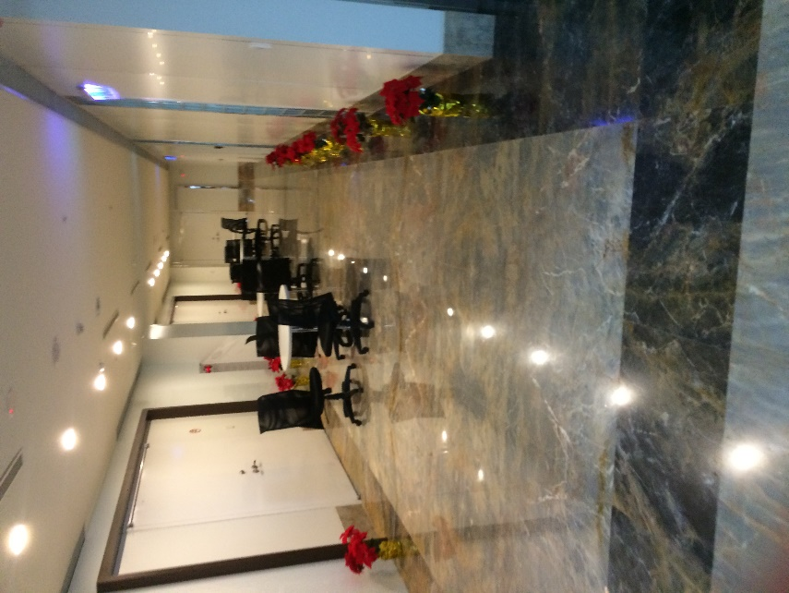

考勤刷卡機

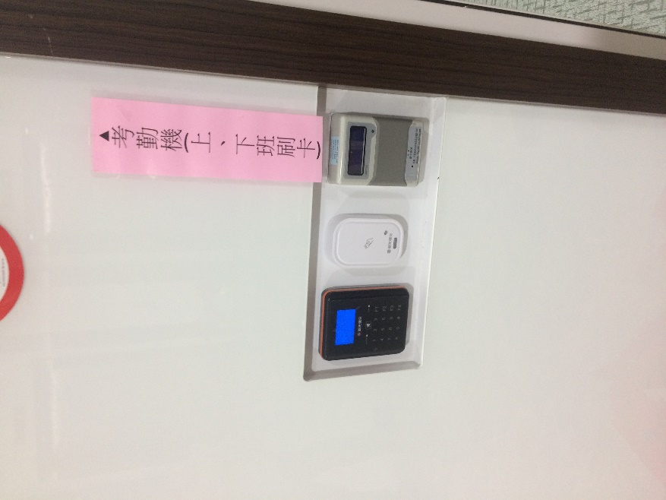

1. 主管簽核